Agir, s’exprimer, comprendre à travers les activités artistiques
(cf. progression graphisme à part)

Période 1
Choisir différents outils, médiums, supports en fonction d’un projet ou d’une consigne et les utiliser en adaptant son geste

Traces
Dispositif proposé.
Outil | Médium | Support
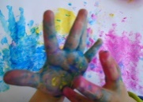  Main | Gouache | Canson, feuille A3
couteau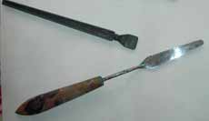 | acrylique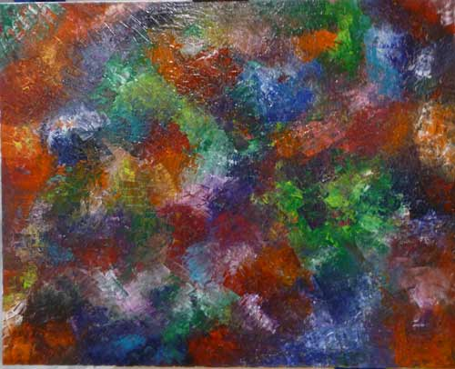 | Canson A4
Doigts (systématisation de l’utilisation de l’index , nécessaire à la bonne prise en main de l’outil scripteur ) | Gouache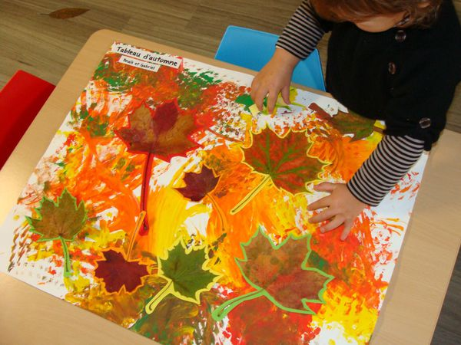 | Canson, feuille A3
Petites voitures | Gouache épaisse | 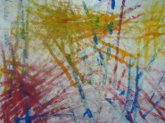  Canson
Rouleau | Encre | Canson
Pinceau | Gouache | Canson
Eponges | 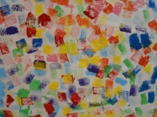  Gouache | Canson

Période 2
Réaliser des compositions plastiques, seul ou en petit groupe, en choisissant et combinant des matériaux, en réinvestissant des techniques et des procédés
Décrire une image

Des vides et des pleins

Œuvre de référence |  | Œuvres à mettre en regard | Dispositif proposé.
« L’escargot » de Matisse  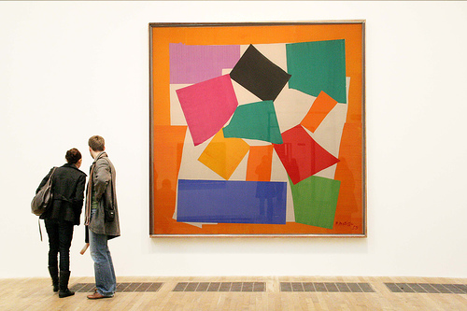 |  | Collage, Henri Matisse  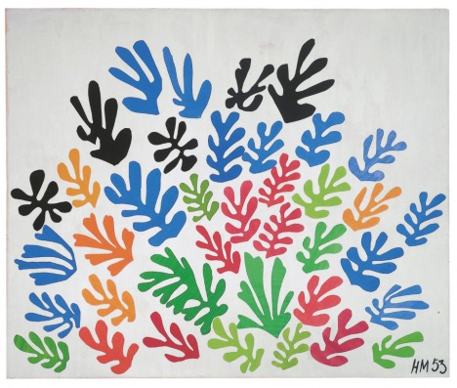  Monochrome, Yves Klein.   | Outil | Médium |  | Support
 |  |  | Etape 1 (« L’escargot »): réaliser des monochromes comme Matisse :  Choix de l’outil :Gros pinceaux  Pinceaux fins | Gouache  Encre |  | Papier blanc
 |  |  | Etape 2 : « Collage »  Outils à disposition : main, rouleau à empreintes, feuilles, pochoir | Gouache |  | Canson
Période 3
Régularité

Réaliser des compositions plastiques, seul ou en petit groupe, en choisissant et combinant des matériaux, en réinvestissant des techniques et des procédés.
Décrire une image

Œuvre de référence | Œuvres à mettre en regard |  |  |  | Dispositif proposé.
Mondrian(1872-1944)  Compositin in red,blue and yellow  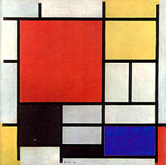 | 3 œuvres de Mondrian  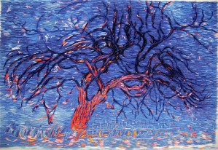Arbre rouge, un tableau de Mondrian de 1908/1909.  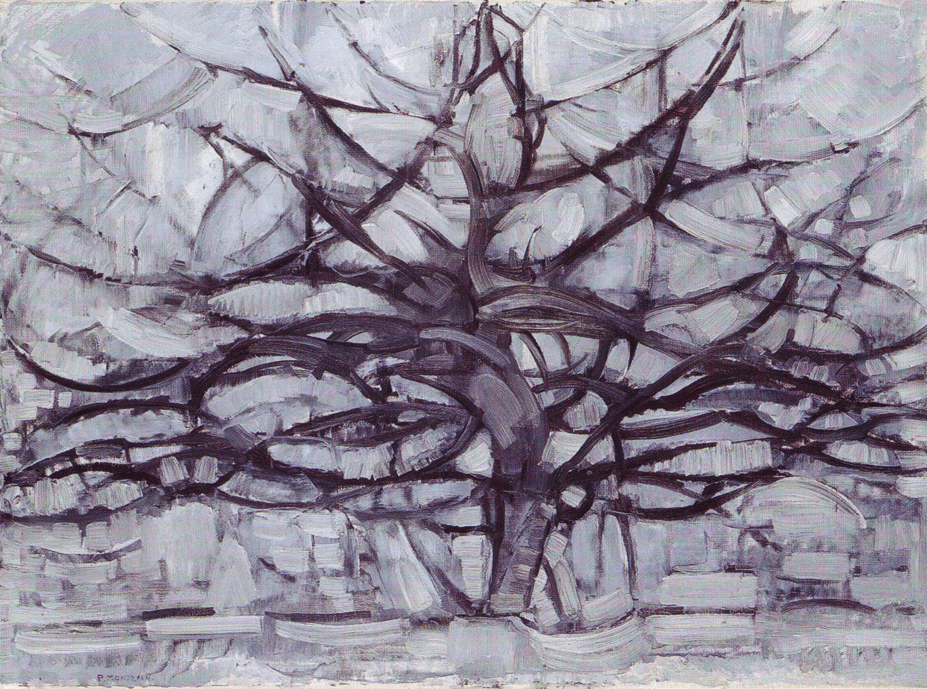Arbre argenté, un tableau de Mondrian réalisé en 1911.  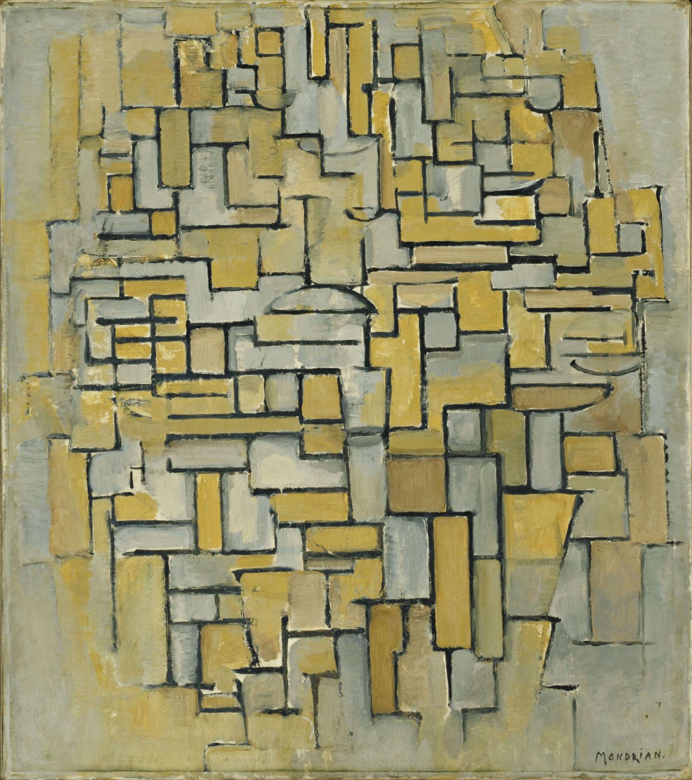Composition XIV, tableau de Mondrian réalisé en 1913. |  |  |  | Cf « Hors d’œuvre d’art » Editions Accès

Période 4
Rythmes
Réaliser une composition personnelle en reproduisant des graphismes. Créer des graphismes nouveaux.
Décrire une image

Œuvre de référence | Œuvres à mettre en regard | Dispositif proposé.
Claude Viallat  (1936- ?)  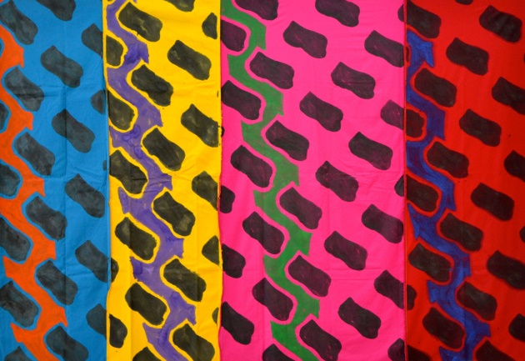 | Papiers découpés, Louis Cane  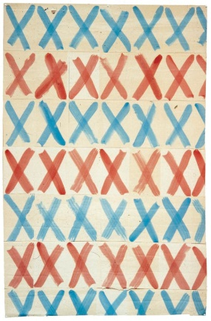 | Outil | Médium | Support
 |  | Tampon | Gouache | Canson
 |  | Papier découpés | Colle | Canson
 |  | Tickets de métro | Gouache,Colle | Carton
 |  | Pochoir | Gouache | Canson
 |  | Ballon de baudruche | Gouache | Canson
 |  | Cerceau + éléments à disposer. |  | Sol

Période 5
Drôles d’effets
Dispositif proposé.
Outil | Médium | Support
Pipette ou paille | Encre + repousseur d’encre | Canson
pinceau | 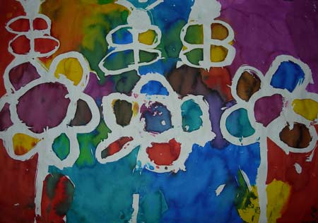Encre, drawing gum | Canson
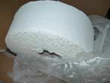 | Bandes plâtrées, acrylique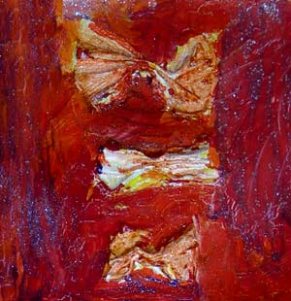 | carton
Projet fête des mères.
Projet fête des pères : outil : pinceau
Médium : acrylique, scotch de tapissier
Support : galet

